SERVIÇO NACIONAL DE APRENDIZAGEM INDUSTRIAL
SENAI TRÊS LAGOAS
TÉCNICO EM MECÂNICA
KARINE DIONISIO CORRÊA
LEONARDO TRAJANO
WESLEY VENERANDO DA SILVA
SISTEMA DIGITAL DE IDENTIFICAÇÃO E GESTÃO DE LUBRIFICANTES VIA QR CODE PARA OTIMIZAÇÃO DO TEMPO DE MANUTENÇÃO MECÂNICA:
estudo aplicado a um redutor de velocidade
TRÊS LAGOAS/MS
2026
KARINE DIONISIO CORRÊA
LEONARDO TRAJANO
WESLEY VENERANDO DA SILVA
SISTEMA DIGITAL DE IDENTIFICAÇÃO E GESTÃO DE LUBRIFICANTES VIA QR CODE PARA OTIMIZAÇÃO DO TEMPO DE MANUTENÇÃO MECÂNICA:
estudo aplicado a um redutor de velocidade
Projeto Integrador apresentado como requisito parcial para a conclusão do curso Técnico em Mecânica, ao SENAI TRÊS LAGOAS – TRÊS LAGOAS/MS.
Orientador(a): [NOME DO ORIENTADOR]
TRÊS LAGOAS/MS
2026

KARINE DIONISIO CORRÊA
LEONARDO TRAJANO
WESLEY VENERANDO DA SILVA
SISTEMA DIGITAL DE IDENTIFICAÇÃO E GESTÃO DE LUBRIFICANTES VIA QR CODE PARA OTIMIZAÇÃO DO TEMPO DE MANUTENÇÃO MECÂNICA:
estudo aplicado a um redutor de velocidade
Projeto Integrador apresentado, avaliado e aprovado como requisito parcial para a conclusão do curso Técnico em Mecânica, ao SENAI TRÊS LAGOAS – TRÊS LAGOAS/MS.
Orientador(a): [NOME DO ORIENTADOR]
Aprovado em: ___ / ___ / _____
BANCA EXAMINADORA:

Prof. [NOME DO MEMBRO DA BANCA]

Prof. [NOME DO MEMBRO DA BANCA]

Prof. [NOME DO MEMBRO DA BANCA]
TRÊS LAGOAS/MS
2026
RESUMO
Este trabalho apresenta o desenvolvimento e a avaliação de um sistema digital, baseado em QR Code, para apoiar o mecânico na identificação e na aplicação correta do lubrificante em um redutor de velocidade de coroa e rosca sem fim WEG-Cestari, da linha Magma M, com relação de transmissão 1:25, lubrificado por imersão em óleo sintético PAO ISO VG 460 e pertencente à oficina de mecânica do SENAI Três Lagoas. A motivação do estudo está no tempo despendido, durante a manutenção, na busca por informações como tipo de lubrificante, viscosidade, volume e pontos de enchimento, dreno e nível, além do risco de erro na aplicação, em especial a mistura de óleos incompatíveis. A solução consiste em uma etiqueta resistente, fixada junto ao equipamento, que dá acesso, pelo celular ou pelo tablet, a uma ficha objetiva com os dados de lubrificação, alertas de segurança, passo a passo da troca com fotografias do próprio redutor, modelo tridimensional com os pontos de lubrificação, conferência do galão de óleo e registro da intervenção. Os dados do redutor foram obtidos da placa de identificação, do manual do fabricante e do levantamento feito no próprio equipamento, e o ganho de tempo foi avaliado por cronometragem em ambiente didático: cinco participantes cronometraram as etapas de identificação do lubrificante, localização dos pontos e registro, consultando a placa e o manual do fabricante (método tradicional) e a ficha acessada pelo QR Code, em ordem contrabalanceada. Os dados permitem calcular a redução percentual do tempo, o ganho anual e uma estimativa de retorno financeiro, relacionando-os ao tempo de execução da manutenção preventiva e aos princípios da Manutenção Produtiva Total. [Inserir os principais resultados e conclusões após a cronometragem.]
PALAVRAS-CHAVE: lubrificação; QR Code; manutenção preventiva; redutor de coroa e rosca sem fim; TPM.
ABSTRACT
This work presents the development and evaluation of a QR Code-based digital system to support mechanics in identifying and correctly applying the lubricant of a WEG-Cestari Magma M worm gear reducer, with a 1:25 ratio, oil-bath lubricated with ISO VG 460 synthetic PAO oil, belonging to the mechanical workshop of SENAI Três Lagoas. The study is motivated by the time spent during maintenance searching for information such as lubricant type, viscosity, volume and the location of fill, drain and level points, as well as by the risk of application errors, especially the mixing of incompatible oils. The solution consists of a durable label placed next to the equipment that gives access, through a smartphone or tablet, to a concise data sheet with lubrication data, safety alerts, a step-by-step oil change guide with photographs of the reducer itself, a three-dimensional model showing the lubrication points, an oil container check and an intervention record. The reducer data were obtained from its nameplate, from the manufacturer's manual and from a survey of the equipment itself, and the time gain was assessed by time measurements in a teaching environment: five participants timed the identification, point location and recording steps, consulting the nameplate and the manufacturer's manual (traditional method) and the data sheet accessed by the QR Code, in counterbalanced order. The data allow the calculation of the percentage time reduction, the annual gain and an estimate of financial return, relating them to the execution time of preventive maintenance and to the principles of Total Productive Maintenance. [Insert the main results and conclusions after the time measurements.]
KEYWORDS: lubrication; QR Code; preventive maintenance; worm gear reducer; TPM.
LISTA DE ILUSTRAÇÕES
Quadro 1 – Características técnicas do redutor estudado 15
Quadro 2 – Ficha de lubrificação do redutor RED-001 16
Quadro 3 – Etapas cronometradas nos dois métodos 18
Figura 1 – Medição da carcaça do redutor com paquímetro 15
Figura 2 – Telas da ficha digital do redutor RED-001 26
LISTA DE TABELAS
Tabela 1 – Tempos medidos no método tradicional 20
Tabela 2 – Tempos medidos no método com QR Code 20
Tabela 3 – Comparação entre os métodos 20
LISTA DE ABREVIATURAS E SIGLAS
ABNT Associação Brasileira de Normas Técnicas
CLP HC Óleo para engrenagens de base sintética (designação DIN)
CONAMA Conselho Nacional do Meio Ambiente
CSV Comma-Separated Values (valores separados por vírgula)
DIN Deutsches Institut für Normung (Instituto Alemão de Normalização)
EPI Equipamento de Proteção Individual
IEC International Electrotechnical Commission
ISO International Organization for Standardization
ISO VG Grau de viscosidade ISO (Viscosity Grade)
LOTO Lockout/Tagout (bloqueio e etiquetagem)
MTTR Mean Time To Repair (tempo médio de reparo)
NBR Norma Brasileira
NFC Near Field Communication
PAO Polialfaolefina (base de óleo sintético)
PCM Planejamento e Controle da Manutenção
PDF Portable Document Format
PG Poliglicol (base de óleo sintético)
PM Plant Maintenance (módulo de manutenção do SAP)
QR Quick Response
SAP Sistema integrado de gestão empresarial (ERP) da empresa SAP
TPM Total Productive Maintenance (Manutenção Produtiva Total)
SUMÁRIO
1 INTRODUÇÃO 9
1.1 Justificativa 9
1.2 Delimitação do tema e problema de pesquisa 10
1.3 Objetivos 10
1.3.1 Objetivo geral 10
1.3.2 Objetivos específicos 10
1.4 Tipo de pesquisa e contribuições esperadas 11
1.5 Metodologia 11
2 DESENVOLVIMENTO 12
2.1 Fundamentação teórica 12
2.1.1 Manutenção, TPM e PCM 12
2.1.2 Lubrificação de redutores de velocidade 12
2.1.3 Gestão Visual e 5S 14
2.1.4 QR Code e NFC 14
2.2 Metodologia 15
2.2.1 Equipamento estudado 15
2.2.2 Ficha digital e protótipo 17
2.2.3 Cronometragem 17
2.2.4 Análise dos dados e retorno financeiro 19
2.3 Resultados e Discussões 19
2.3.1 Dados coletados 19
2.3.2 Discussão 20
3 CONCLUSÃO 22
REFERÊNCIAS 23
APÊNDICE A – FOLHA DE COLETA DE TEMPOS 24
APÊNDICE B – ESPECIFICAÇÃO DA ETIQUETA E DO QR CODE 25
APÊNDICE C – TELAS DO PROTÓTIPO 26

1 INTRODUÇÃO
A lubrificação adequada é uma das atividades mais frequentes e, ao mesmo tempo, mais críticas da manutenção mecânica industrial. Redutores de velocidade, mancais e rolamentos dependem de um lubrificante com a especificação correta, aplicado na quantidade certa e no ponto adequado, para operar com confiabilidade. Na Manutenção Produtiva Total (TPM), a lubrificação integra as atividades básicas da manutenção autônoma, ao lado da limpeza e da inspeção.¹
O uso de lubrificantes é muito antigo. Pinturas egípcias de cerca de 1880 a.C. mostram um trabalhador derramando um líquido à frente do trenó que transportava uma estátua, para reduzir o atrito, e gorduras animais já eram aplicadas nos eixos de carros de tração por volta de 1400 a.C.² Até o século XIX, os lubrificantes eram principalmente gorduras animais e óleos vegetais; os óleos minerais, derivados do petróleo, só se difundiram a partir da segunda metade daquele século, acompanhando a mecanização da indústria.²
Nas fábricas de papel e celulose, a lubrificação acompanhou essa evolução. Por muito tempo, ela dependeu do trabalho manual do lubrificador, que percorria a fábrica aplicando óleo e graxa ponto a ponto. Mesmo nos primeiros sistemas de circulação de óleo das máquinas de papel, que chegam a ter cerca de 500 pontos de lubrificação nos mancais de cilindros e rolos, a vazão de cada ponto era ajustada à mão em painéis instalados no porão, sob a máquina, e qualquer mudança nas condições de operação exigia nova regulagem, ponto a ponto.³ Hoje, as máquinas modernas empregam circulação de óleo nas seções de prensas e de secagem e graxa nas seções de formação,⁴ com sistemas que monitoram e controlam a lubrificação de forma automática.³
Em Três Lagoas, a indústria de celulose é recente: a primeira grande fábrica, da Fibria (atual Suzano), instalou-se em 2009, com capacidade de 1,3 milhão de toneladas de celulose por ano, e a Eldorado Brasil começou a operar em 2012, com capacidade de 1,7 milhão de toneladas; em 2021, a Lei nº 14.142 conferiu ao município o título de Capital Nacional da Celulose.⁵ Essas fábricas já nasceram com sistemas modernos de lubrificação nas máquinas principais, mas, em equipamentos menores, como redutores, bombas e transportadores, a lubrificação continua sendo feita pelo mecânico, o que mantém atual o problema tratado neste trabalho.
Apesar dessa evolução, as informações necessárias para lubrificar um equipamento nem sempre estão disponíveis no local de trabalho. O mecânico precisa, muitas vezes, deslocar-se até a sala de manutenção, consultar manuais, fichas técnicas ou o supervisor, ou ainda recorrer à própria memória. Esse processo consome tempo da intervenção e aumenta o risco de aplicação de um produto incorreto ou em quantidade inadequada.
Este trabalho propõe o uso de um QR Code fixado no próprio equipamento, que dá acesso, pelo celular, a uma ficha digital com as informações de lubrificação. O estudo toma como equipamento um redutor de velocidade de coroa e rosca sem fim WEG-Cestari, da linha Magma M, com relação de transmissão 1:25, disponível na oficina de mecânica do SENAI Três Lagoas, e tem como foco a redução do tempo do mecânico na identificação e no registro da lubrificação.

1.1 Justificativa
A justificativa do trabalho apoia-se em cinco pontos: (i) o tempo do mecânico é um recurso valioso, e a busca por informação é uma etapa que não agrega valor à intervenção; (ii) a aplicação de lubrificante incorreto, a mistura de óleos de bases diferentes ou o volume inadequado podem comprometer o equipamento, e, no redutor estudado, a placa de identificação indica óleo sintético PAO ISO VG 460, que não deve ser misturado com óleo mineral nem com sintético de outra base; (iii) o registro das lubrificações, quando feito em papel e posteriormente, tende a ser incompleto ou a se perder, o que prejudica o Planejamento e Controle da Manutenção (PCM); (iv) o próprio fabricante recomenda que cada redutor tenha um registro individual das manutenções executadas, das peças trocadas e das datas,⁶ o que a ficha digital atende diretamente; e (v) a solução proposta tem baixo custo e utiliza o celular, que o mecânico já possui ou que a empresa pode disponibilizar.

1.2 Delimitação do tema e problema de pesquisa
O estudo limita-se à lubrificação de um redutor de velocidade de coroa e rosca sem fim WEG-Cestari, da linha Magma M, tamanho 06, com relação de transmissão 1:25 (código M0612802V0D001), pertencente à oficina de mecânica do SENAI Três Lagoas e considerado na posição de trabalho adotada pela equipe, vertical, com a placa de identificação voltada para cima. O redutor está disponível em bancada e é tratado em uma aplicação hipotética [descrever a aplicação adotada, por exemplo, o acionamento de uma pequena esteira transportadora]. São consideradas as etapas de identificação do lubrificante, localização dos pontos de enchimento, dreno e nível, e registro da intervenção. Não fazem parte do escopo a análise laboratorial do óleo, a desmontagem do redutor, a avaliação em campo com o equipamento instalado em uma linha de produção e a integração efetiva com sistemas de gestão de manutenção, que é apresentada apenas como proposta, simulada na tela da ficha.
O problema de pesquisa pode ser formulado da seguinte maneira: de que forma o uso de um QR Code fixado no equipamento pode reduzir o tempo gasto pelo mecânico para identificar e registrar a lubrificação de um redutor de velocidade?

1.3 Objetivos

1.3.1 Objetivo geral
Desenvolver e avaliar um sistema digital, baseado em QR Code, que disponibilize ao mecânico, no local do equipamento, as informações de lubrificação de um redutor de velocidade, reduzindo o tempo de identificação e de registro da lubrificação.

1.3.2 Objetivos específicos
Constituem objetivos específicos do trabalho:
- levantar os dados técnicos e de lubrificação do redutor na placa de identificação, no manual do fabricante e no próprio equipamento;
- desenvolver uma ficha digital, acessível por QR Code, com informações do lubrificante, alertas de segurança, passo a passo da troca, localização dos pontos de lubrificação e registro da intervenção;
- especificar uma etiqueta de QR Code resistente às condições do ambiente industrial;
- medir, em ambiente didático, o tempo das etapas de lubrificação no método tradicional e no método com QR Code;
- calcular a redução de tempo e estimar o retorno financeiro da solução;
- discutir a relação dos resultados com o tempo de execução das intervenções preventivas, com a disponibilidade do equipamento e com os conceitos de TPM.

1.4 Tipo de pesquisa e contribuições esperadas
Trata-se de uma pesquisa aplicada, de abordagem quantitativa, realizada em ambiente didático, com comparação entre dois métodos de trabalho (tradicional e com QR Code) aplicados a um redutor da oficina do SENAI Três Lagoas. Espera-se, como contribuições, a redução do tempo de intervenção do mecânico, a padronização do acesso às informações de lubrificação, a formação de um histórico de lubrificações para o PCM e a disponibilização de um modelo simples que possa ser replicado em outros equipamentos.

1.5 Metodologia
A metodologia consistiu em quatro etapas: levantamento dos dados do redutor na placa de identificação, no manual do fabricante e no próprio equipamento, onde foram identificados e fotografados os pontos de enchimento, nível e dreno; desenvolvimento de uma ficha digital simples, acessada pelo navegador do celular; geração e impressão da etiqueta de QR Code; e cronometragem das etapas de lubrificação nos dois métodos, com cinco participantes e ordem contrabalanceada, seguida do cálculo da redução de tempo e de uma estimativa de retorno financeiro. O detalhamento está na seção 2.2.

2 DESENVOLVIMENTO

2.1 Fundamentação teórica

2.1.1 Manutenção, TPM e PCM
A manutenção é definida pela norma brasileira de terminologia como o conjunto de ações técnicas e administrativas, incluindo as de supervisão, destinadas a manter ou recolocar um item em um estado no qual possa desempenhar a função requerida.⁷ Dentro desse conjunto, a lubrificação é uma ação preventiva de execução frequente.
A TPM propõe a participação dos operadores e mantenedores na conservação dos equipamentos e organiza-se em pilares, entre os quais a manutenção autônoma e a manutenção planejada.¹ O PCM, por sua vez, organiza, programa e acompanha as atividades de manutenção, e depende de registros confiáveis do que foi realizado em cada equipamento. Como a lubrificação é uma atividade preventiva, o indicador mais adequado para avaliar a solução proposta é o tempo de execução da intervenção preventiva. O tempo médio de reparo (MTTR), que se refere às intervenções corretivas, é afetado apenas de forma indireta, quando a lubrificação é feita durante um reparo, como na reposição do óleo após a troca de um retentor.

2.1.2 Lubrificação de redutores de velocidade
O lubrificante tem a função de reduzir o atrito e o desgaste entre as superfícies em movimento, auxiliar na dissipação do calor e proteger os componentes contra a corrosão. Em redutores, a escolha do produto depende, entre outros fatores, do tipo de engrenamento e da viscosidade indicada pelo fabricante do equipamento.
Nos redutores de coroa e rosca sem fim, o contato entre os dentes ocorre com elevado escorregamento entre a rosca, de aço, e a coroa, de bronze, o que gera mais calor do que em um par de engrenagens cilíndricas e exige do lubrificante uma película resistente. No redutor estudado, a lubrificação é feita por imersão em óleo sintético de polialfaolefina (PAO) com grau ISO VG 460, conforme a placa de identificação, e o manual do fabricante relaciona, para esse grau, produtos como ExxonMobil SHC 634, Shell Omala S4 GX 460 e Klübersynth EG4-460.⁶
A classificação ISO de viscosidade para lubrificantes líquidos industriais, estabelecida pela ISO 3448, define graus (ISO VG) em que cada número corresponde à viscosidade cinemática média, em mm²/s, a 40 °C.⁸ A aplicação de produto com viscosidade diferente da especificada, a mistura de lubrificantes incompatíveis, o nível incorreto e a contaminação por água ou partículas são exemplos de falhas de lubrificação que se pretende evitar com o acesso rápido e padronizado às informações do equipamento. O fabricante orienta que, nas trocas, seja usado o mesmo óleo indicado na placa e que não sejam misturados óleos de tipos e fabricantes diferentes.⁶ Esse cuidado é importante porque o mesmo manual prevê, para os redutores da linha, óleos minerais (CLP) e sintéticos de base PAO (CLP HC) e poliglicol (CLP PG), cada um com seus próprios intervalos de troca, e é a placa de identificação que informa o tipo adotado em cada redutor.⁶
A vida útil do óleo depende da temperatura de operação. Para óleos sintéticos CLP HC (PAO), o manual da linha coroa e rosca do fabricante indica intervalos de troca de 15.000 horas com o óleo a 80 °C, 10.000 horas a 85 °C e 7.500 horas a 90 °C, que é a temperatura máxima de operação em condições normais. O mesmo manual informa que a temperatura externa da carcaça é cerca de 15 °C inferior à do óleo e recomenda observar a qualidade do óleo nas primeiras 500 horas.⁶ Assim, a medição da temperatura da carcaça com um termômetro infravermelho permite estimar a condição de trabalho do óleo sem abrir o redutor.
A posição de montagem também influencia a lubrificação, pois altera a distribuição do óleo dentro da carcaça. Por isso, o volume, o nível e a localização do respiro e dos pontos de inspeção devem corresponder à posição real de instalação, e tanto a falta quanto o excesso de óleo prejudicam o redutor: o primeiro reduz a alimentação de engrenagens e rolamentos, e o segundo aumenta a agitação interna, a temperatura e a tendência a vazamentos.⁹ Na linha Magma M, o fabricante informa um único volume por tamanho, válido para todas as posições de trabalho (0,87 L no tamanho 06 de um estágio),⁶ mas a posição de montagem continua definindo quais bujões funcionam como enchimento, nível e dreno.

2.1.3 Gestão Visual e 5S
A Gestão Visual consiste em disponibilizar a informação no local e no momento em que ela é necessária, de forma que seja compreendida rapidamente. Está associada ao programa 5S e ao ambiente organizado, em que o que é preciso para executar a tarefa está identificado e ao alcance de quem a executa. A etiqueta de QR Code no redutor pode ser entendida como uma extensão digital da Gestão Visual, pois leva ao ponto de uso informações que ocupariam várias páginas de manual. [Inserir citação de um autor sobre Gestão Visual e 5S.]

2.1.4 QR Code e NFC
O QR Code é um código de barras bidimensional, especificado pela norma ISO/IEC 18004, capaz de armazenar, por exemplo, o endereço de uma página na internet e de ser lido pela câmera de um celular.¹⁰ O padrão prevê mecanismos de correção de erros, que permitem a leitura mesmo quando parte do código está danificada ou suja, característica relevante para ambientes com óleo e graxa.
Uma alternativa tecnológica é o NFC, em que uma etiqueta passiva é lida pela aproximação do celular, a poucos centímetros. A leitura independe de iluminação e de uma superfície limpa, mas as etiquetas têm custo maior e, em superfícies metálicas como as de um redutor, exigem modelos próprios para aplicação sobre metal. Por essa razão, o QR Code foi adotado como solução principal, ficando o NFC como possibilidade de melhoria para pontos de difícil leitura.
Vale observar que a própria placa de identificação do redutor estudado já informa o tipo e a viscosidade do óleo (ISO VG 460 CLP PAO). Essa informação, porém, ocupa uma área pequena, sujeita a sujeira e desgaste, não traz a quantidade de óleo nem a localização dos bujões e não contempla dados específicos da instalação, como a posição de trabalho, o código do equipamento na planta, os procedimentos de segurança e o histórico das intervenções. A ficha proposta complementa a placa do fabricante, sem substituí-la.

2.2 Metodologia

2.2.1 Equipamento estudado
O equipamento estudado é um redutor de velocidade de coroa e rosca sem fim, de eixos ortogonais, fabricado pela WEG-Cestari e pertencente à oficina de mecânica do SENAI Três Lagoas. Pela placa de identificação, trata-se do código M0612802V0D001, série 818100, fabricado em 2018, com relação de transmissão 1:25 (1.750 rpm na entrada e 70 rpm na saída) e lubrificação com óleo sintético ISO VG 460 CLP PAO. O código corresponde à linha Magma M, tamanho 06, cujas instruções de instalação, lubrificação e manutenção constam do manual da linha coroa e rosca do fabricante⁶ [confirmar a linha e o tamanho com o fabricante ou com o professor]. Os dados da placa, do manual e do levantamento feito pela equipe no próprio redutor, no qual a carcaça e o eixo de saída foram medidos com paquímetro (Figura 1), estão resumidos no Quadro 1.
Quadro 1 – Características técnicas do redutor estudado
Característica | Valor
Fabricante | WEG-CESTARI Redutores e Motorredutores S.A.
Modelo | Linha Magma M, tamanho 06, um estágio; código M0612802V0D001; série 818100; fabricado em 2018
Tipo | Coroa e rosca sem fim, eixos ortogonais, 1 estágio
Eixo de entrada | Vazado e estriado, com flange para acoplamento direto do motor
Eixo de saída | Vazado, com rasgo de chaveta; diâmetro externo de 55 mm (medido pela equipe com paquímetro)
Carcaça | Fundida, pintada em azul sobre fundo vermelho, com sapatas de fixação [confirmar o material]
Engrenamento | Pinhão de entrada em rosca sem fim de aço e coroa de saída de bronze (conferido pela equipe)
Vedação | Retentores nos eixos de entrada e de saída; tampa cega na ponta da rosca sem fim
Dados da placa | 1.750 rpm na entrada e 70 rpm na saída (redução 1:25); 1,75 kW; fator de serviço 1 (conferidos pela equipe)
Lubrificação | Imersão em óleo sintético PAO ISO VG 460 (CLP PAO); 0,87 L, para todas as posições de trabalho
Temperatura de operação | Óleo até 90 °C em operação normal; a carcaça fica cerca de 15 °C abaixo da temperatura do óleo
Dimensões e massa | Altura de 225 mm e largura da carcaça de 116 mm (medidas pela equipe com paquímetro); massa: [pesar o redutor]
Fonte: Placa de identificação do redutor, levantamento dos autores e WEG-Cestari.⁶
Figura 1 – Medição da carcaça do redutor com paquímetro, na oficina de mecânica do SENAI Três Lagoas
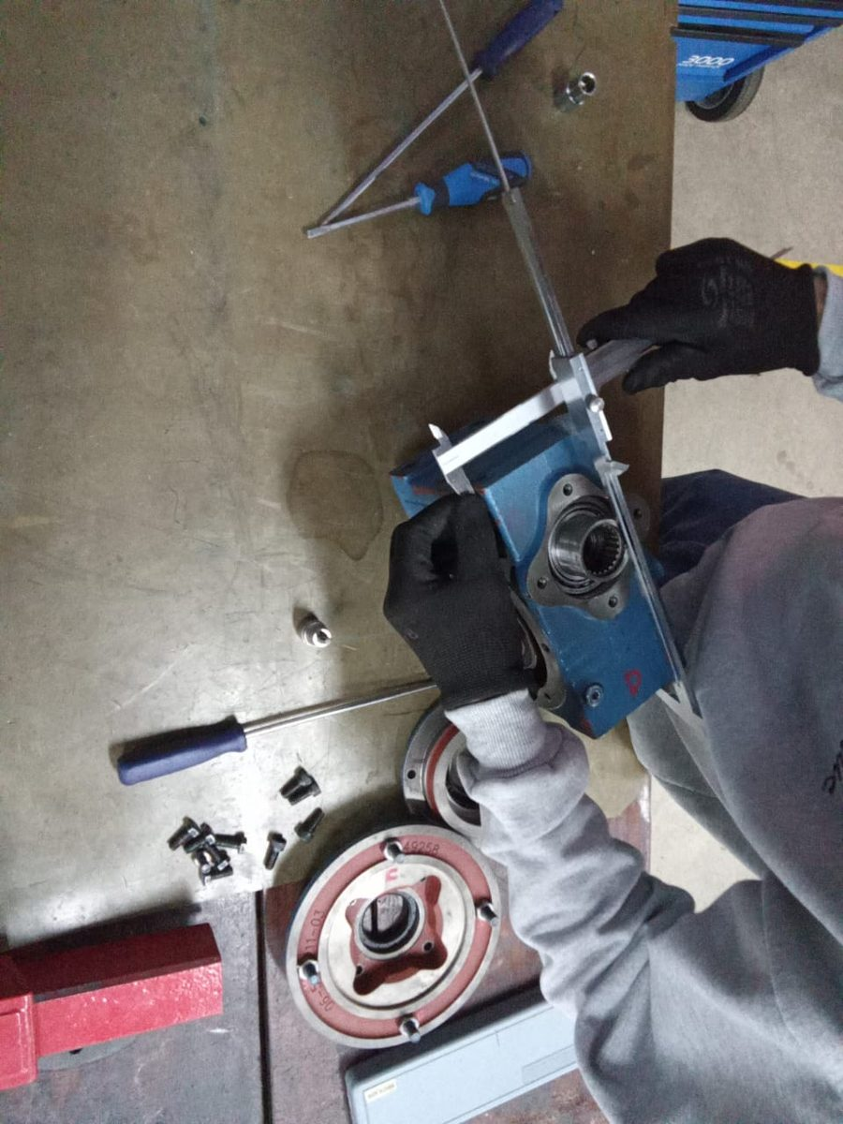
Fonte: Acervo dos autores (2026).
Para a linha Magma M, o fabricante informa um único volume de óleo por tamanho, válido para todas as posições de trabalho: 0,87 L no tamanho 06 de um estágio.⁶ O redutor do estudo foi considerado na posição de trabalho adotada pela equipe, vertical, com a placa de identificação voltada para cima, e é nessa posição que os pontos de lubrificação foram identificados. O Quadro 2 apresenta a ficha de lubrificação preenchida com esses dados.
Como a equipe dispõe do redutor, os pontos de lubrificação foram identificados no próprio equipamento e registrados em fotografias, usadas também na ficha: o respiro de latão, na face superior, serve de enchimento; na face lateral oposta ao motor, onde está a tampa cega da rosca sem fim, ficam dois bujões de nível; e o dreno é feito pelo bujão mais baixo dessa face e por um bujão na base. O redutor não possui visor de nível: o nível é conferido pela retirada do bujão, com o equipamento parado e bloqueado, e, como o bujão a ser usado depende da posição de montagem,⁹ na posição adotada pela equipe o nível é conferido pelo bujão do meio dessa face. Um adesivo no próprio redutor lembra que o lacre do respiro deve ser retirado antes da operação.
Quadro 2 – Ficha de lubrificação do redutor RED-001
Campo | Informação
Equipamento / código | Redutor coroa e rosca WEG-Cestari, linha Magma M, tamanho 06, relação 1:25 / RED-001
Lubrificante | Óleo sintético PAO (CLP PAO), conforme a placa. Recomendados pelo fabricante para ISO VG 460: ExxonMobil SHC 634; Shell Omala S4 GX 460; Klübersynth EG4-460
Viscosidade (ISO VG) | ISO VG 460
Volume | 0,87 L (870 mL), válido para todas as posições de trabalho
Periodicidade de troca | Troca conforme a temperatura do óleo: 15.000 h (80 °C); 10.000 h (85 °C); 7.500 h (90 °C). Avaliar o óleo nas primeiras 500 h. Inspeção visual: [definir frequência no PCM]
Enchimento, dreno e nível | Enchimento pelo respiro, na face superior; nível pelo bujão do meio da face da tampa cega (não há visor); dreno pelo bujão mais baixo dessa face e pelo bujão da base
EPIs e segurança | Luvas nitrílicas e óculos de proteção; bloqueio e etiquetagem (LOTO) no complemento e na troca; inspeção visual feita por fora, com a máquina em funcionamento, sem abrir bujões
Alertas | Não misturar com óleo mineral nem com sintético PG (poliglicol). Carcaça acima de 75 °C indica óleo acima do limite de 90 °C.
Requisição ao almoxarifado | Tag RED-001-OLE-04; galão identificado pela cor laranja [confirmar o código e a cor adotados]
Descarte do óleo usado | Recolher em recipiente identificado e destinar ao rerrefino¹¹
Fonte: Elaborado pelos autores com dados da placa de identificação e de WEG-Cestari.⁶

2.2.2 Ficha digital e protótipo
A ficha digital foi desenvolvida como uma página web simples, hospedada na internet e acessada pelo navegador do celular ou do tablet, sem necessidade de instalar aplicativo. Após o primeiro acesso, a página fica armazenada no aparelho e passa a funcionar também sem conexão com a rede, e os registros são gravados no armazenamento local do navegador, podendo ser exportados em arquivo CSV. A página abre com o quadro de segurança, que lembra o bloqueio do equipamento (LOTO), os EPIs necessários e a proibição de misturar óleos de bases diferentes; em seguida, aparecem em destaque e em letras grandes as informações essenciais: qual lubrificante aplicar, a viscosidade, o volume e onde ficam os pontos de enchimento, dreno e nível. Em telas largas, como a de um tablet na horizontal, a ficha é exibida em duas colunas.
O registro da lubrificação foi projetado para ser feito em poucos toques: o mecânico escolhe o tipo de intervenção (inspeção, complemento ou troca); no complemento e na troca, confirma, em um único item de checklist, que o equipamento está bloqueado e o bocal limpo, e, na troca, a quantidade já aparece preenchida com o volume indicado pelo fabricante. A inspeção é apenas visual, feita por fora e com a máquina em funcionamento (vazamentos, ruído e temperatura da carcaça), sem abertura de bujões e, por isso, sem bloqueio [confirmar a regra com o professor e com o procedimento de segurança]; para conferir o nível ou completar o óleo, a intervenção é registrada como complemento. Há um campo opcional para a temperatura da carcaça, e o nome do responsável fica memorizado no aparelho. O histórico dos últimos registros fica recolhido na tela, para não atrapalhar a consulta. O QR Code é gerado a partir do endereço da página de cada equipamento; como a lubrificação e a inspeção do redutor são trabalhos de projetos integradores diferentes, cada uma tem o seu QR Code, que abre diretamente a parte correspondente.
Para que o mecânico não precise calcular nem digitar o tempo de uso do óleo, a ficha apresenta, no topo da tela, a situação da vida útil do lubrificante. A página toma a data da última troca registrada e o regime de trabalho cadastrado para o equipamento (operação contínua, 24 h por dia, sete dias por semana), estima as horas trabalhadas pelo número de dias decorridos e compara o resultado com o intervalo de troca correspondente à temperatura de trabalho do óleo.⁶ São exibidas a data da última troca, a data prevista para a próxima e uma indicação por cores, segundo critério adotado pelos autores: verde até 80% do intervalo, amarelo nos últimos 20% e vermelho quando o limite é ultrapassado, cada uma acompanhada da orientação sobre o que fazer. Ao registrar uma troca, a contagem recomeça automaticamente a partir daquela data. Os ajustes ficam recolhidos em uma área separada, destinada ao planejamento da manutenção, na qual é possível corrigir a data, descontar horas de parada, alterar a temperatura de trabalho ou, quando o equipamento dispõe de horímetro, usar a leitura do instrumento no lugar da estimativa.
Além da lubrificação, o mesmo site reúne o roteiro de inspeção do redutor, desenvolvido em outro projeto integrador, com um modelo tridimensional das peças e uma lista de verificação. Quando o horímetro é informado nessa inspeção, a página calcula as horas trabalhadas desde a inspeção anterior e, no modo com horímetro, soma esse valor às horas de uso do óleo.
O acompanhamento da condição do óleo por análise em laboratório exige a retirada de uma amostra e a reposição do volume retirado com o mesmo lubrificante. O manual do fabricante orienta verificar o nível e completá-lo, quando necessário, com o lubrificante recomendado, usar nas trocas o mesmo óleo indicado na placa, não misturar óleos de tipos e fabricantes diferentes e substituir o óleo que estiver contaminado ou com partículas.⁶ Neste trabalho, a análise laboratorial não foi incluída: a condição do óleo é acompanhada pela observação do óleo retirado na troca (cor, transparência e presença de partículas), pela temperatura da carcaça e pelas horas de uso, e o passo a passo da troca orienta o mecânico sobre o que cada aspecto pode indicar.
Dois recursos foram acrescentados com foco na rotina do chão de fábrica. O primeiro é o registro automático do tempo da intervenção, contado da abertura da ficha, pela leitura do QR Code, até o salvamento do registro, e gravado no histórico e no arquivo exportado. O segundo é a proposta de integração com o sistema de gestão SAP: a partir dos dados da ficha, a página monta uma nota de manutenção quando a inspeção resulta em não conformidade ou quando o óleo se aproxima do fim da vida útil. No protótipo, esse documento é apenas simulado na tela; a criação direta no SAP, no módulo de manutenção (PM), depende da integração com o sistema da empresa. Além disso, cada registro de lubrificação e cada item da inspeção pode receber uma fotografia, reduzida e guardada no próprio aparelho, e o roteiro de inspeção dispõe de um atalho que marca como conformes os itens ainda não respondidos e leva ao resumo, no qual o mecânico corrige apenas o que estiver diferente; as inspeções feitas com esse atalho ficam identificadas no histórico.
A ficha também informa como requisitar o lubrificante ao almoxarifado. Cada óleo recebe um tag no mesmo padrão dos tags das peças mostrados no roteiro de inspeção, formado pelo tag do equipamento (RED-001) e pelo código do item (OLE-04), resultando em RED-001-OLE-04, e uma cor, que é a mesma do galão em que o produto é armazenado [confirmar o código e a cor adotados]. O tag e a cor aparecem na ficha, na orientação de troca e na etiqueta fixada no equipamento, o que reduz o risco de aplicação de um produto incorreto.
Além disso, a ficha indica a situação do equipamento por cores, como um semáforo, na tela de abertura e em uma faixa sob o cabeçalho: verde quando o óleo está dentro da vida útil, amarelo nos últimos 20% do intervalo de troca e vermelho quando o limite é ultrapassado. Para evitar a aplicação do óleo errado, cada galão recebe uma etiqueta com o próprio QR Code; antes de abastecer, o mecânico lê esse código pela ficha, que confirma se o galão é o indicado para o redutor e não deixa salvar o registro quando o último galão lido é o errado.
A troca do óleo é apresentada como um passo a passo, uma etapa por tela, com fotografias do próprio redutor em que os pontos estão marcados: separar o material, desligar e bloquear, limpar em volta dos bujões, drenar o óleo usado, observar o óleo retirado, fechar o dreno, conferir o galão, abastecer, fechar e testar e, por fim, descartar o óleo usado. Ao final, o registro já fica marcado como troca. A equipe realizou uma troca simulada no redutor da oficina em 14 de outubro de 2026 e a registrou na ficha; com o regime de operação contínua cadastrado e o intervalo de 15.000 horas, a próxima troca ficou prevista para 30 de junho de 2028. A ficha traz, ainda, um modelo tridimensional simplificado do redutor, construído a partir das fotografias, no qual o mecânico toca em Enchimento, Nível, Dreno ou QR Code e o modelo gira até o ponto escolhido, que fica destacado e é acompanhado da fotografia correspondente.

2.2.3 Cronometragem
Para avaliar o ganho de tempo, foi realizada uma cronometragem em ambiente didático com cinco participantes [descrever: alunos da turma de Técnico em Mecânica, por exemplo], cada um executando a tarefa pelos dois métodos [informar o local: oficina de mecânica, junto ao redutor]. No método tradicional, o participante consultou a placa de identificação e o manual da linha coroa e rosca do fabricante [impresso ou em PDF] e registrou a intervenção em formulário de papel. No método com QR Code, escaneou a etiqueta impressa, afixada [no redutor ou junto a ele], leu a ficha e registrou a intervenção no celular. Os tempos foram medidos com o cronômetro de um celular. O Quadro 3 apresenta as etapas medidas.
Quadro 3 – Etapas cronometradas nos dois métodos
Etapa | Método tradicional | Método com QR Code
A. Identificar o lubrificante certo | Procurar na placa e no manual do fabricante o tipo de óleo e a viscosidade | Escanear o QR Code e ler a ficha
B. Saber volume e pontos de enchimento, dreno e nível | Procurar no manual o volume e localizar no redutor os pontos de lubrificação | Informação já exibida na tela
C. Registrar a intervenção | Preencher formulário em papel | Registro no celular em poucos toques
Fonte: Elaborado pelos autores (2026).
Cada participante recebeu a mesma ordem de serviço, com o código do equipamento e a posição de trabalho. O cronômetro foi iniciado quando o participante recebeu a tarefa; a etapa A terminou quando ele informou em voz alta o lubrificante e a viscosidade; a etapa B, quando informou o volume e a localização dos pontos; e a etapa C, quando o registro foi concluído (formulário em papel preenchido ou registro salvo no celular). A aplicação do lubrificante em si não foi simulada, pois é igual nos dois métodos.
Como quem executa um método primeiro tende a memorizar as informações e a ganhar tempo no segundo, foi adotada uma ordem contrabalanceada: os participantes 1, 3 e 5 começaram pelo método tradicional, e os participantes 2 e 4, pelo método com QR Code. A cronometragem não inclui o deslocamento até a sala de manutenção nem a consulta ao supervisor, que ocorrem no método tradicional em campo; por isso, os tempos tradicionais medidos tendem a ser menores que os reais, e o ganho calculado deve ser entendido como uma estimativa conservadora.

2.2.4 Análise dos dados e retorno financeiro
Com as médias dos tempos de cada método, a redução percentual foi calculada pela expressão (T tradicional − T QR) ÷ T tradicional × 100. O tempo ganho por ano foi obtido multiplicando-se o tempo ganho em cada intervenção pelo número anual de intervenções de lubrificação do redutor, considerando, para a aplicação hipotética adotada, inspeções periódicas de nível, vazamento e temperatura [definir a frequência adotada, por exemplo, mensal, o que resulta em 12 intervenções por ano], além das trocas e complementações de óleo. Esse cuidado é necessário porque, no redutor estudado, os intervalos de troca do óleo sintético são longos, e a maior parte das intervenções é de inspeção.
O retorno financeiro foi estimado comparando-se o custo de implantação (etiquetas, impressão e hospedagem da página) com o custo evitado. Foram considerados dois cenários: quando a busca de informações ocorre com o equipamento parado, o custo evitado corresponde às horas de parada multiplicadas pelo custo horário da linha; quando a busca ocorre antes da parada, o ganho corresponde apenas às horas de trabalho do mecânico multiplicadas pelo custo da sua hora. Como a aplicação é hipotética, os custos horários utilizados são valores de referência [indicar os valores adotados e a fonte, por exemplo, o salário médio de um mecânico de manutenção].

2.3 Resultados e Discussões

2.3.1 Dados coletados
As Tabelas 1 e 2 apresentam os tempos medidos em cada etapa, em segundos, por participante, para o método tradicional e para o método com QR Code, respectivamente. [Descrever, após a coleta, os participantes, a data, o local e as condições da cronometragem.]
Tabela 1 – Tempos medidos no método tradicional
Participante | Etapa A (s) | Etapa B (s) | Etapa C (s) | Total (s)
1
2
3
4
5
Média
Fonte: Dados da pesquisa (2026).
Tabela 2 – Tempos medidos no método com QR Code
Participante | Etapa A (s) | Etapa B (s) | Etapa C (s) | Total (s)
1
2
3
4
5
Média
Fonte: Dados da pesquisa (2026).
A Tabela 3 compara as médias dos dois métodos e a redução percentual obtida em cada etapa.
Tabela 3 – Comparação entre os métodos
Etapa | Média tradicional (s) | Média QR Code (s) | Redução (%)
A. Identificar o lubrificante
B. Volume e pontos
C. Registro da intervenção
Total
Fonte: Dados da pesquisa (2026).

2.3.2 Discussão
[Interpretar os resultados: em qual etapa houve maior redução de tempo, o ganho médio por intervenção, o ganho anual estimado e o resultado da análise de retorno financeiro.]
A redução do tempo gasto na identificação das informações tende a diminuir a duração das intervenções preventivas e, quando o equipamento precisa estar parado, a aumentar a sua disponibilidade. De forma indireta, também pode reduzir o MTTR nas situações em que a lubrificação faz parte de um reparo, como na reposição do óleo após a troca de um retentor. O acesso ao dado correto no ponto de uso reduz a dependência da memória do mecânico e do supervisor, o que diminui a chance de aplicação de um produto inadequado, como a mistura do óleo sintético PAO com óleo mineral ou poliglicol. O registro feito no momento da intervenção alimenta o PCM com um histórico confiável, em linha com a manutenção planejada da TPM¹ e com a recomendação do fabricante de manter um registro individual de cada redutor.⁶
Deve-se considerar, ainda, que o redutor estudado é de pequeno porte, com carga de 0,87 L de óleo sintético e longos intervalos de troca. Por isso, o ganho anual em um único equipamento tende a ser modesto, e o benefício da solução cresce com o número de equipamentos atendidos, já que o custo de cada nova ficha e etiqueta é baixo.
Como limitações do estudo, citam-se a realização da cronometragem em ambiente didático, e não com o redutor instalado em uma linha de produção; a não inclusão do deslocamento e da consulta ao supervisor no método tradicional; o número reduzido de participantes, que impede generalizar os valores para outros contextos; o efeito de aprendizado entre os métodos, que a ordem contrabalanceada reduz, mas não elimina; o uso de intervalos de troca do manual geral da linha coroa e rosca do fabricante, que traz também a indicação geral de troca a cada 3.500 horas ou anualmente; a identificação da linha e do tamanho do redutor a partir do código da placa, que deve ser confirmada com o fabricante; a dependência de que a ficha esteja sempre atualizada; a necessidade de um celular com câmera e de conexão com a internet no primeiro acesso à ficha; a estimativa das horas trabalhadas pelo tempo decorrido desde a última troca, que supõe operação contínua e só desconta as paradas informadas manualmente; e o armazenamento dos registros em cada aparelho, sem uma base central que reúna o histórico de todos os usuários. Essas limitações indicam caminhos para trabalhos futuros.

3 CONCLUSÃO
O trabalho teve como objetivo reduzir o tempo do mecânico na identificação e no registro da lubrificação de um redutor de coroa e rosca sem fim WEG-Cestari, da linha Magma M, por meio de um QR Code fixado no equipamento. [Responder ao problema de pesquisa com base nos resultados: informar se o objetivo foi atingido e a redução de tempo obtida.]
A solução mostrou-se simples de implantar, por utilizar uma página web acessada pelo celular e uma etiqueta de baixo custo, e coerente com os princípios de Gestão Visual e de TPM. [Complementar com a avaliação do retorno financeiro e das limitações observadas.]
Como sugestões para trabalhos futuros, propõem-se a aplicação da solução em um redutor instalado em campo, com mecânicos de manutenção, a ampliação para outros equipamentos da planta, a sincronização dos registros de todos os aparelhos em um banco de dados central, o registro periódico da temperatura da carcaça para acompanhar a condição do óleo, a avaliação de etiquetas NFC para metal em pontos de leitura difícil, a leitura automática das horas de operação por horímetro ou sensor, em substituição à estimativa pelo tempo decorrido, a inclusão da análise de óleo em laboratório, com coleta de amostra e reposição do volume retirado, e a integração da ficha ao sistema SAP da empresa, com a criação automática de reservas de material e de notas de manutenção e o envio do histórico de lubrificações ao PCM.
REFERÊNCIAS
1. NAKAJIMA, S. Introdução ao TPM: Total Productive Maintenance. São Paulo: IMC Internacional Sistemas Educativos, 1989.
2. DOWSON, D. History of tribology. 2. ed. London: Professional Engineering Publishing, 1998.
3. HYVÖNEN, H. et al. System for monitoring and control of the circulation lubrication of the bearings of cylinders and rolls in a paper machine. Titular: Valmet Oy. US 5813496 A. Depósito: 27 fev. 1996. Concessão: 29 set. 1998. Disponível em: https://patents.google.com/patent/US5813496A/en. Acesso em: 14 out. 2026.
4. HINK, R. Best lubrication practices for the paper industry. Machinery Lubrication, Tulsa, jan. 2005. Disponível em: https://www.machinerylubrication.com/Read/709/paper-industry-lubrication. Acesso em: 14 out. 2026.
5. AGÊNCIA SENADO. Sancionada lei que dá o título de Capital Nacional da Celulose a Três Lagoas (MS). Brasília, DF, 20 abr. 2021. Disponível em: https://www12.senado.leg.br/noticias/materias/2021/04/20/sancionada-lei-que-da-o-titulo-de-capital-nacional-da-celulose-a-tres-lagoas-ms. Acesso em: 14 out. 2026.
6. WEG-CESTARI. Manual de instruções: linha coroa e rosca. Rev. 01. Monte Alto: WEG-Cestari, 2019. Disponível em: https://static.weg.net/medias/downloadcenter/h37/ha0/WEG-CESTARI-manual-iom-coroa-e-rosca-50111641-portuguese-web.pdf. Acesso em: 7 out. 2026.
7. ASSOCIAÇÃO BRASILEIRA DE NORMAS TÉCNICAS. NBR 5462: confiabilidade e mantenabilidade. Rio de Janeiro: ABNT, 1994.
8. INTERNATIONAL ORGANIZATION FOR STANDARDIZATION. ISO 3448: industrial liquid lubricants: ISO viscosity classification. Geneva: ISO, 1992.
9. FARIA, V. Posição de montagem de redutores: o que muda na lubrificação e no desempenho? Blog Acoplast Brasil, 1 out. 2026. Disponível em: https://blog.acoplastbrasil.com.br/posicao-de-montagem-de-redutores/. Acesso em: 7 out. 2026.
10. INTERNATIONAL ORGANIZATION FOR STANDARDIZATION; INTERNATIONAL ELECTROTECHNICAL COMMISSION. ISO/IEC 18004: information technology: automatic identification and data capture techniques: QR Code bar code symbology specification. Geneva: ISO/IEC, 2015.
11. BRASIL. Conselho Nacional do Meio Ambiente. Resolução CONAMA nº 362, de 23 de junho de 2005. Dispõe sobre o recolhimento, coleta e destinação final de óleo lubrificante usado ou contaminado. Brasília, DF: CONAMA, 2005.
APÊNDICE A – FOLHA DE COLETA DE TEMPOS
Redutor: WEG-Cestari Magma M 06, 1:25 – posição vertical (RED-001) Local: ____________________ Data: ____/____/______
Ordem: participantes 1, 3 e 5 começam pelo método tradicional; participantes 2 e 4 começam pelo método com QR Code.
Método tradicional
Participante | Etapa A (s) | Etapa B (s) | Etapa C (s) | Total (s)
1
2
3
4
5
Média
Método com QR Code
Participante | Etapa A (s) | Etapa B (s) | Etapa C (s) | Total (s)
1
2
3
4
5
Média
Etapa A: identificar o lubrificante e a viscosidade. Etapa B: saber o volume e os pontos. Etapa C: registrar a intervenção. Tempos em segundos.
APÊNDICE B – ESPECIFICAÇÃO DA ETIQUETA E DO QR CODE
A etiqueta deve resistir ao contato com óleo e graxa, à limpeza do equipamento, às variações de temperatura e à radiação ultravioleta. Recomenda-se material de poliéster industrial resinado, vinil laminado resistente a óleos ou alumínio anodizado, com adesivo adequado a superfícies metálicas.
A etiqueta não deve ser colada sobre a placa de identificação do fabricante, sobre o respiro ou os bujões, nem em regiões que esquentam ou recebem respingos de óleo. No redutor estudado, sugere-se a parte superior da face lateral oposta ao motor, que é lisa e fica visível [confirmar o local de fixação], ou uma plaqueta de alumínio presa junto à fixação do redutor, em local de fácil acesso. Na cronometragem, a etiqueta foi impressa em papel e afixada em [descrever o suporte usado].
O QR Code deve ser gerado com o nível mais alto de correção de erros (nível H, que permite recuperar cerca de 30% do símbolo), impresso com alto contraste e com margem livre ao redor.¹⁰ Como regra prática, a distância de leitura é de cerca de dez vezes o lado do código; um código de 3 cm × 3 cm permite leitura a aproximadamente 30 cm. Dimensão adotada: 3 cm × 3 cm. Endereço codificado: https://ficha-lubrificacao.vercel.app/l/RED-001. Além do QR Code e do código do equipamento, a etiqueta traz a cor do galão e o tag do óleo, com o nome da cor escrito por extenso, para que a identificação não dependa de impressão colorida. A etiqueta da inspeção, do outro projeto integrador, leva ao endereço https://ficha-lubrificacao.vercel.app/i/RED-001, e cada galão de óleo recebe uma etiqueta própria, com QR Code que abre a página do óleo e é usado na conferência do galão antes do abastecimento.
APÊNDICE C – TELAS DO PROTÓTIPO
Figura 2 – Telas da ficha digital do redutor RED-001: segurança e vida útil do óleo, com as datas da última e da próxima troca (à esquerda); modelo tridimensional com a localização do bujão de nível e a fotografia do redutor (ao centro); registro da intervenção (à direita)
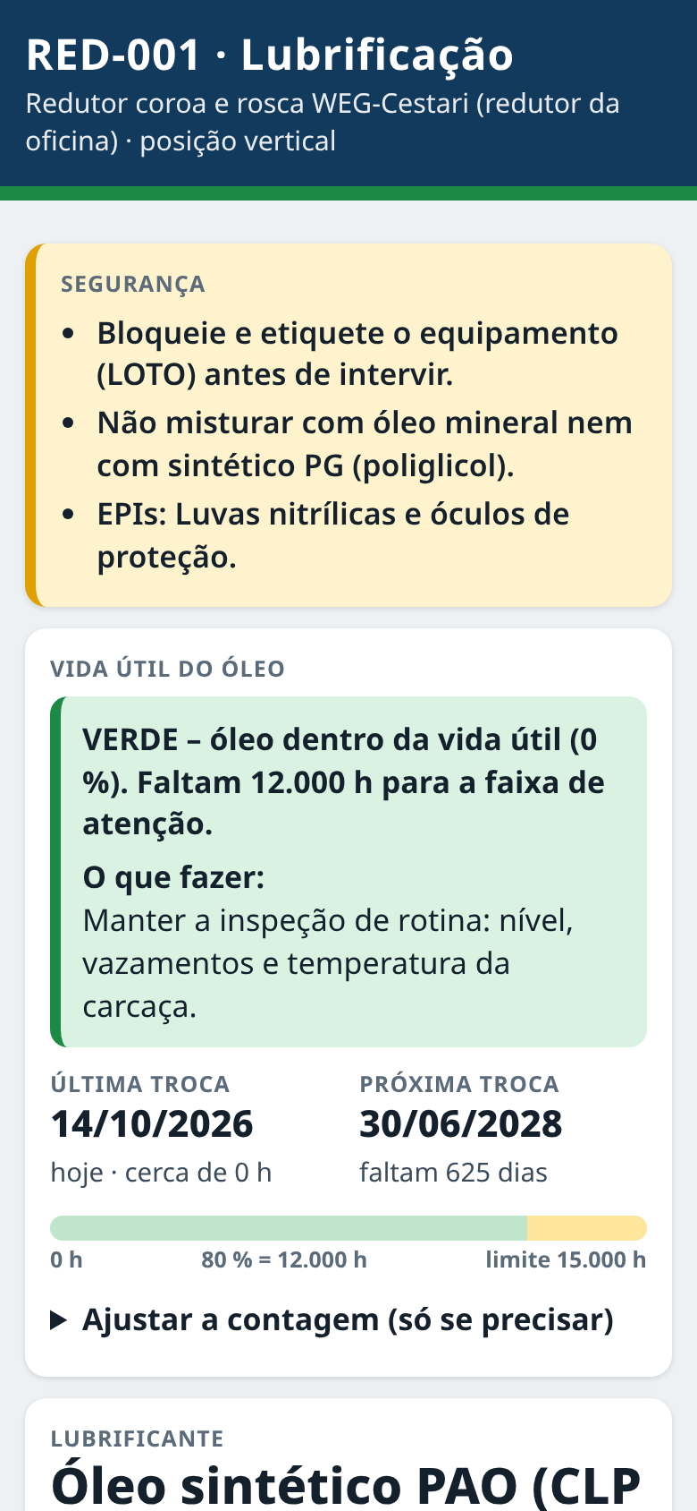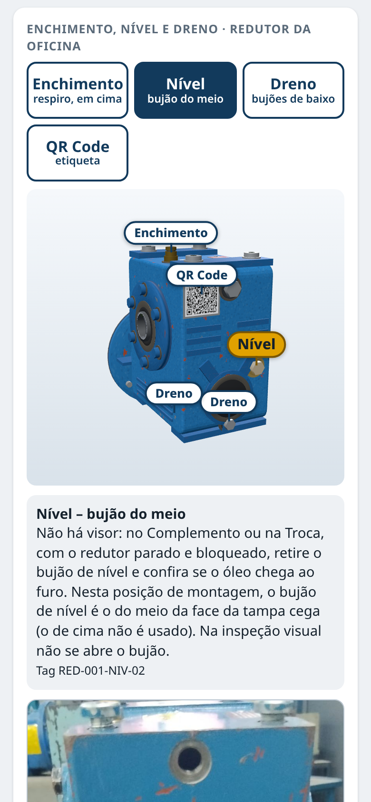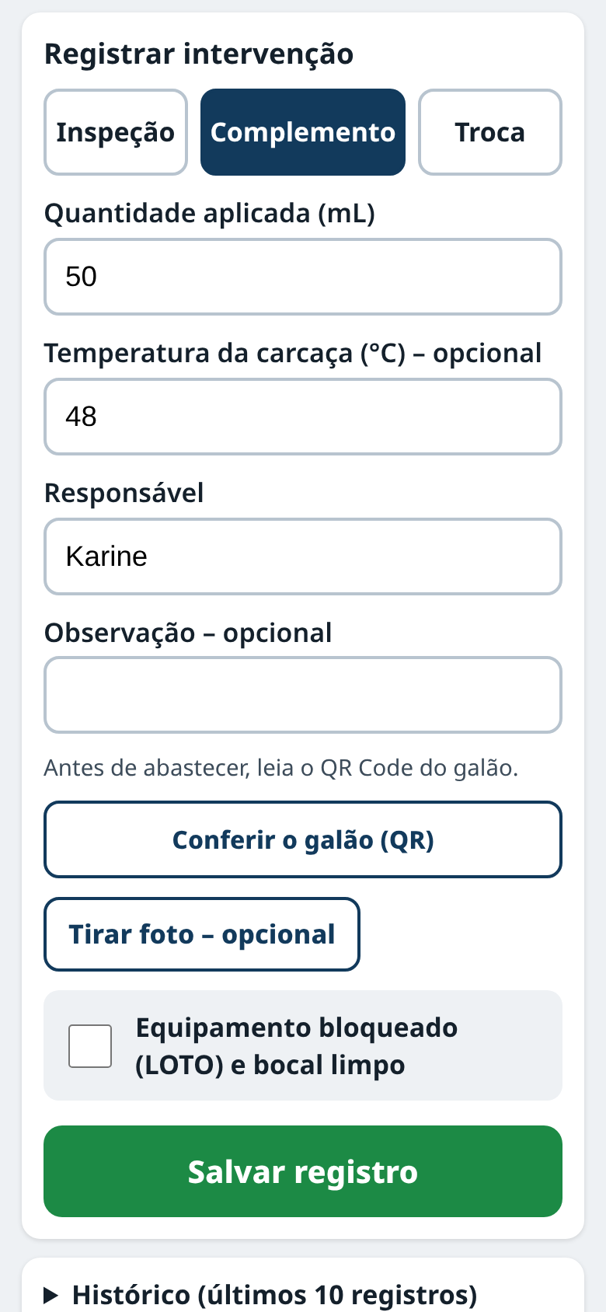
Fonte: Elaborado pelos autores (2026).

